A2023214L1

答案　(1)BD　(2)P3、P4　见解析图　(3)*θ*1、*θ*2　(4)

解析　(2)根据光的折射定律，画出光路图如图所示

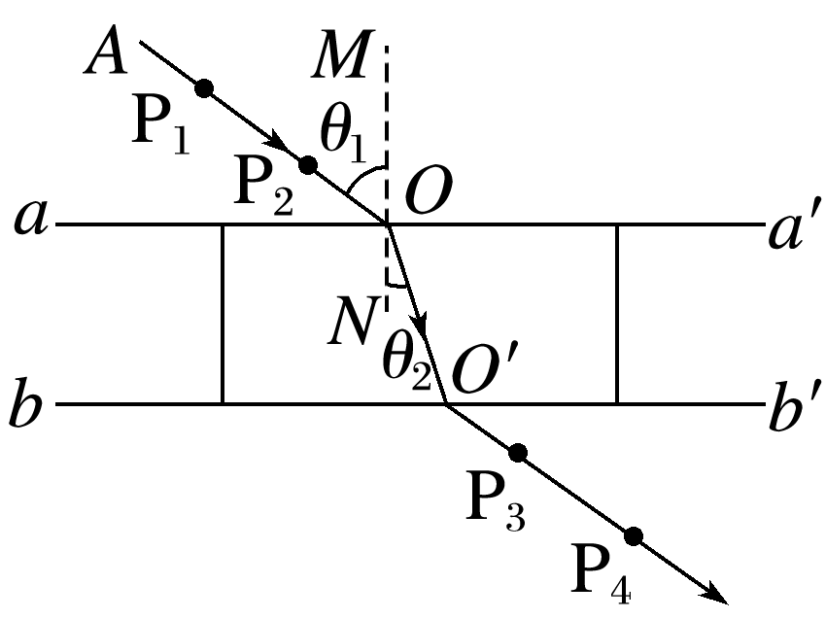

则需要过P3、P4画直线与界面 *bb*′相交于*O*′点。

(3)由折射率等于入射角的正弦值比折射角的正弦值，如图所示，需要测量*AO*与*MN*的夹角*θ*1和*OO*′与*MN*的夹角*θ*2。

(4)根据折射率公式得玻璃的折射率为*n*＝。